**第七届全国交通运输行业城市公交驾驶员**

**职业技能竞赛理论题库**

目 录

**第一部分 社会责任与职业道德**

**第二部分 道路交通安全和节能减排**

**第三部分 道路交通信号**

**第四部分 安全、文明驾驶知识**

**第五部分 危险源识别和防御性驾驶知识**

**第六部分 汽车常见故障判断和处置**

**第七部分 车辆新技术**

**第八部分 城市公交驾驶员规范**

**第九部分 纯电动车**

**城市公交驾驶员技能竞赛理论知识题库结构及题量题型**

|  |  |  |  |  |  |  |
| --- | --- | --- | --- | --- | --- | --- |
| **序号** | **结构** | | **题量** | **题型** | | |
| **内容** | **比例（%）** | **单选（36%）** | **多选（21%）** | **判断（43%）** |
| 1 | 社会责任与职业道德 | 7 | 40 | 10 | 10 | 20 |
| 2 | 道路交通安全和节能减排 | 23 | 131 | 46 | 27 | 58 |
| 3 | 道路交通信号 | 7 | 43 | 8 | 14 | 21 |
| 4 | 安全、文明驾驶知识 | 31 | 179 | 87 | 23 | 69 |
| 5 | 危险源识别和防御性驾驶知识 | 9 | 50 | 10 | 15 | 25 |
| 6 | 汽车常见故障判断和处置 | 7 | 39 | 19 | 8 | 12 |
| 7 | 车辆新技术 | 3 | 20 | 5 | 5 | 10 |
| 8 | 城市公交驾驶员规范 | 8 | 47 | 13 | 10 | 24 |
| 9 | 纯电动车 | 5 | 31 | 10 | 10 | 11 |
| **合计** | | | **580** | **208** | **122** | **250** |

**第四部分 安全、文明驾驶知识题**

|  |  |  |  |
| --- | --- | --- | --- |
| 题型 | 单选 | 多选 | 判断 |
| 数量 | 87 | 23 | 69 |
| 合计：179 | | | |

**一、单选题：**

1. 驾驶公交车遇到图中这种情况的路口时，安全通行的方法是（ ）。

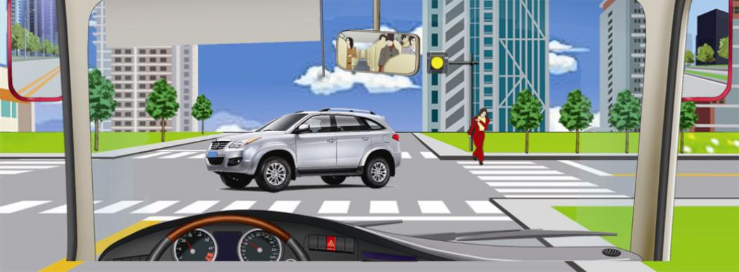

A．左转弯通过

B．加速直行通过

C．右转弯通过

D．确认安全后通过

1. 驾驶公交车在图中这段道路上行驶的最高速度是（ ）。

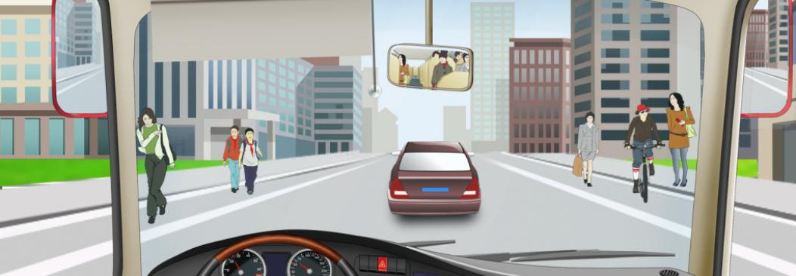

A.30公里/每小时

B.40公里/每小时

C.50公里/每小时

D.70公里/每小时

1. 驾驶公交车在图中这条道路上行驶的最高速度是（ ）。

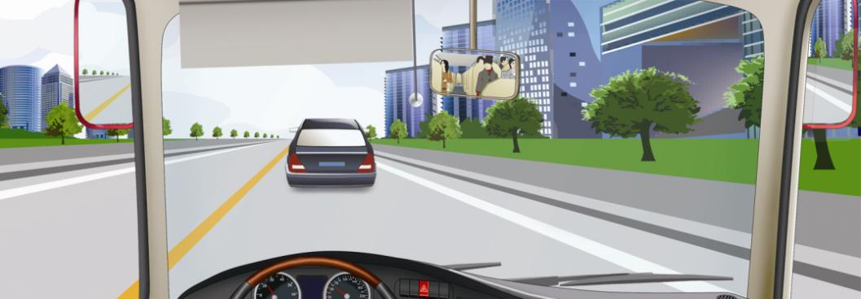

A.30公里/每小时

B.40公里/每小时

C.50公里/每小时

D.70公里/每小时

1. 驾驶公交车在图中这种情况下超车时，应该从前车的（ ）。

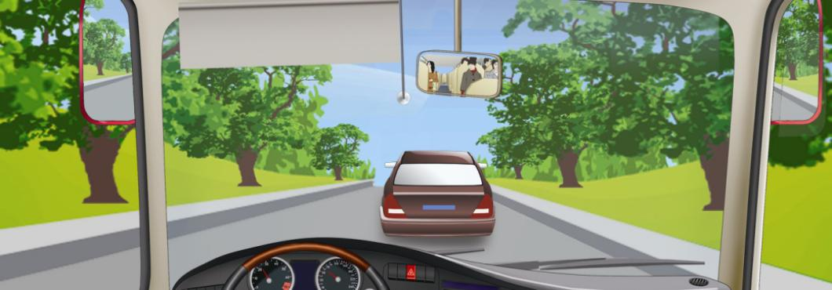

A.右侧超越

B.两侧均可超越

C.左侧超越

D.无障碍一侧超越

1. 驾驶公交车遇到图中这种情形时，安全通行的方法是（ ）。

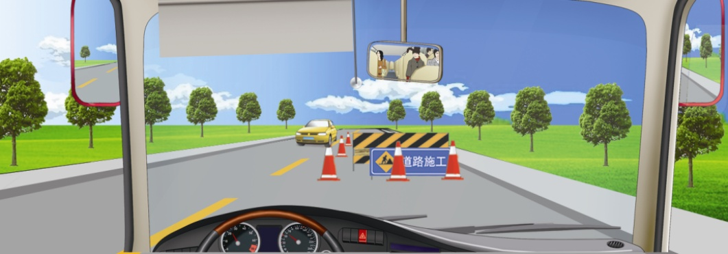

A.停车让对方车辆通过

B.开启左转向灯向左行驶

C.加速超越障碍后会车

D.开前照灯告知对方让行

1. 驾驶公交车在图中这种情况下，安全通行的方法是（ ）。

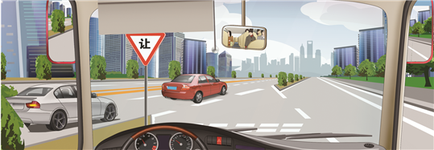

A.加速直接汇入车流

B.从主路内灰色车后汇入车流

C.从主路内红色车前汇入车流

D.开启转向灯直接汇入车流

1. 驾驶公交车遇到图中这种情况，安全通行的方法是（ ）。

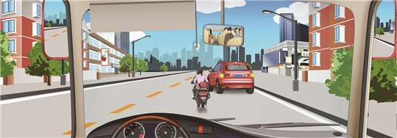

A.减速让非机动车先行

B.连续鸣喇叭告知让道

C.从非机动车左侧绕过

D.占对向车道加速超越

1. 驾驶公交车在图中这种情况下，安全应对的方法是（ ）。

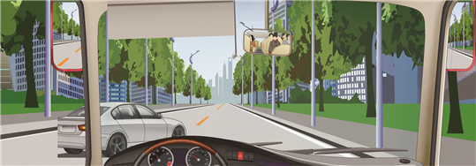

A.鸣喇叭进行警告

B.减速或靠右停车

C.开远光灯抗议

D.加速反超后告诫

1. 驾驶公交车在路口遇到图中这种情况时，安全通行的方法是（ ）。

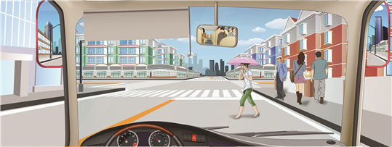

A.及时减速停车让行

B.鸣喇叭示意其让道

C.加速从行人前通过

D.开前照灯示意其让道

1. 驾驶公交车遇到图中这种情况，安全通行的方法是（ ）。

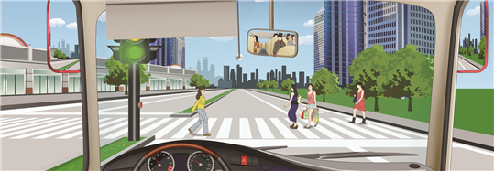

A.加速从行人前通过

B.从行人后绕行通过

C.减速、鸣喇叭示意

D.停车等待行人通过

1. 车辆维护的目的是保持车辆（ ）及消除和发现车辆隐患，防止车辆早期损坏，起到保证正常运行的目的。

A.整洁

B.运行

C.整齐

D.美观

1. 车辆出场例保检查中发现尾气严重冒黑烟的，应（ ）。

A.修复后出场

B.预约修复

C.返场修复

D.立即修复

1. 为避免车辆地板等机件早期损坏，清洗车辆地板时应选择（ ）。

A.直接用水冲洗

B.可采用绞干拖把湿拖

C.只采用扫帚干扫

D.使用吸尘器

1. 驾驶员出车之前，要对车辆进行（ ），发现问题及时报修。

A.检查

B.例检

C.清洁

D.维护

1. 车辆启动后，发动机运转（ ）秒内仍无机油压力，应熄火，检查润滑系统。

A.15

B.20

C.30

D.40

1. 操作加速踏板要轻踏轻抬，切忌猛踏猛抬，避免发动机在瞬间（ ）工作。

A.高速

B.中速

C.低速

D.怠速

1. 汽车在正常行驶时，变速器操作杆应尽量置于（ ）。

A.最高挡位

B.空挡

C.最低挡位

D.直接挡

1. 出车前应检查离合器踏板、（ ） 和驻车制动器操纵机构工作是否正常。

A.轮胎温度

B.制动踏板自由行程

C.制动鼓和轮毂的温度

D.变速箱润滑油

1. 驾驶操作中的“油离配合”是指离合器踏板 （ ）时踩下加速踏板。

A.刚抬起

B.完全抬起

C.抬到半联动接力点

D.快速抬起

1. 电控发动机、天然气发动机车辆在电瓶电压不足时，可（ ）启动。

A.更换电瓶

B.用辅助电瓶

C.拖拽车辆

D.用发电机

1. 电控柴油发动机在低怠速状态下运转时间不能过长，连续运转不得超过（ ）分钟。

A.5

B.10

C.15

D.20

1. 电控发动机启动时，驾驶员应（ ）油门。

A.不踩

B.轻踩

C.重踩

D.猛踩

1. ）发动机启动后，应 运转升温正常后方可起步。

A.怠速

B.中速

C.大油门

D.高速

1. （ ）驾驶员在对转向性能检查时，摆动方向盘检查自由转动量，自由转动量反映在方向盘上的最大转角应小于等于 度。

A.15

B.25

C.35

D.45

1. （ ）车辆在涉水中要匀速行驶，缓慢通过，手动挡车辆不得换挡，行驶速度不得超过 公里／小时。

A.5

B.10

C.15

D.20

1. 车辆涉水后要 （ ），点踩制动，排除制动器摩擦片的水份，恢复制动效能后，方可正常行驶。

A.低速行驶

B.中速行驶

C.高速行驶

D.脱档行驶

1. 车辆涉水中，如水深超过车辆允许深度，因车辆发动机进水，造成车辆熄火后，（ ）。

A.不得启动发动机

B.可以启动发动机

C.可抢修车拖拽发动

D.外加电源启动发动机

1. 在使用车辆暖风前应先将发动机起动，运转（ ）分钟或发动机水温大于40－60摄氏度时才可以打开散热、除霜开关进行供暖。

A.5

B.10－20

C.30

D.40

1. 车辆例行维护是驾驶员的基本职责，也是安全节能运营的保证，例行维护有：出车前、（ ）和收车后的例行检查。

A.行车中

B.停车间隙

C.交接班

D.维修中

1. 自动变速箱汽车在加速时，待车速提高到换挡转速后，稍稳转速片刻，再（ 油门踏板，可促使其升挡。

A.稍稍松开

B.稍稍踩下

C.稳住

D.猛踩

1. 出车前，驾驶员应认真检查上一班车辆报修的修复情况，并做好（ ）工作。

A.车辆例检

B.车胎检查

C.发动机检查

D.油箱检查

1. 驾驶员要把“手握方向盘，心中想安全”当成座右铭，不断增强安全意识，力争毕生实现“四个零”，即（ ），零记分、零处罚、零事故。

A.零差错

B.零错路

C.零违法

D.零投诉

1. 保证道路安全行车的决定因素是（ ）。

A.道路畅通

B.车辆完好

C.驾驶员安全意识

D.车队管理

1. 驾驶员控制车辆是安全行车的重要保证，控制车辆主要包括控制车速、（ ）、行驶路线、行驶方向和临危情况处理等内容。

A.与前车距离

B.控制挡位

C.控制油门

D.载客量

1. 车辆在行驶中转向机构发生异响、打摆、失灵等故障，驾驶员应立即（ ），靠边停车，及时报修。

A.点踩刹车

B.急踩刹车

C.采取驻车制动

D.打开车门

1. 车辆发生故障不能开动时，要（ ），不要影响交通，同时及时报抢修中心进行抢修。

A.组织力量推移让道

B.报修等待抢修救援

C.报警

D.自行修理

1. 汽车正常运行的基本条件是车辆条件、（ ）、气候条件。

A.人员条件

B.驾驶条件

C.道路条件

D.非机动车条件

1. 汽车的行驶总阻力包括：（ ）、空气阻力、上坡阻力。

A.磨擦阻力

B.滚动阻力

C.载重阻力

D.滑动阻力

1. 路面施加给（ ）的反作用力称为驱动力。

A.驱动轮

B.从动轮

C.转向轮

D.半轴

1. 汽车起步后，其行驶情况取决于驱动力与（ ）之间的关系。

A.空气阻力

B.滚动阻力

C.总阻力

D.加速度

1. 当车辆需加速行驶时，此时其驱动力应（ ）行驶阻力。

A.等于

B.大于

C.小于

D.约等于

1. 汽车滚动阻力大增加油耗，汽车滚动阻力系数与路面的类型、行驶速度、轮胎结构和（ ）等有关。

A.轮胎气压

B.迎风面积

C.底盘结构

D.车身重量

1. 汽车行驶空气阻力的大小与汽车形状和（ ）有关。

A.汽车重量

B.行驶速度

C.道路条件

D.轮胎气压

1. 汽车克服空气阻力所消耗的功率与车速（ ）成正比。

A.一次方

B.二次方

C.三次方

D.四次方

1. 汽车在高速行驶中遇到的最大阻力是（ ）。

A.空气阻力

B.滚动阻力

C.加速阻力

D.摩擦阻力

1. 发动机的作用是将燃料经过燃烧后变成（ ）能并转化为动能。

A.气

B.热

C.化学

D.燃料

1. 因为柴油机中的柴油是（ ）的，所以柴油机没有点火系。

A.压燃

B.爆燃

C.点燃

D.自燃

1. 柴油机可燃混合气的形成在（ ） 内。

A.进气歧管

B.气缸

C.喷油器

D.空气滤清器

1. 检查发动机机油时，应把车辆停放在平坦的路面，在发动机（ ）进行。

A.熄火后立即

B.怠速工况下

C.熄火10分钟后

D.高速运转

1. 膨胀水箱的功用之一：把冷却系统变成一个永久性的封闭系统，避免了空气不断进入，减小了对冷却系统（ ）。

A.水垢的产生

B.内部的腐蚀

C.内部的堵塞

D.冷却水的消耗

1. 发动机温度过低容易造成（ ）。

A.燃烧不完全

B.自燃突爆

C.燃油压力低

D.排放正常

1. 在排除柴油机供油系中空气时，（ ）内应有一定量的油量。

A.滤清器

B.油箱

C.喷油泵

D.高压泵

1. 开车时,尽量采用高挡,提高发动机的负荷率。发动机负荷率处于（ ）的水平时, 比油耗最低,燃料经济性较好。

A.10-20%

B.30-50%

C.60-70%

D.80-90%

1. 当发动机冷起动时，发动机转速不宜过高，应保持在（ ）。

A.正常怠速状态

B.1500～1800转/分钟

C.1800～2000转/分钟

D. 2000～2200转/分钟

1. 冷却液液位过低警告灯亮时，先应（ ）。

A.停车检查

B.不予理会

C.下班报修

D.立即加水

1. 若柴油机燃料供给管路中有空气，会造成 （ ）。

A.动力下降

B.油耗下降

C.起动困难

D.润滑困难

1. 车辆在行驶中感到动力不足，并逐渐熄火，一般是（ ）故障引起的。

A.供油系

B.制动系

C.动力系

D.冷却系

1. 发动机高速运转后马上熄火，将对（ ）造成直接的损坏。

A.曲轴

B.喷油器

C.增压器

D.中冷器

1. 国Ⅲ排放以上的柴油发动机的冷却水温度一般应该控制在（ ）摄氏度之间。

A.60～70

B.70～80

C.80～95

D.100～110

1. 发动机怠速时（ ）燃油。

A.不消耗

B.消耗

C.消耗较多

D.增加

1. 发动机附件在运转中，都要消耗功率，其中（ ）功耗最大，且与转速的3次方呈正比。

A.风扇

B.发电机

C.空压机

D.空调机

1. 防止车辆四漏是指防止漏水、漏电、漏油和（ ）。

A.漏雨

B.漏风

C.漏气

D.漏液

1. 汽车制动时，路面对车轮作用一个向（ ）的作用力，此作用力即为制动力。

A.左

B.右

C.后

D.前

1. 如只是前轮（转向轮）制动到抱死滑移而后轮还在滚动，汽车将失去（ ）。

A.稳定能力

B.转向能力

C.操纵能力

D.制动能力

1. 在ABS防抱死制动系统中（ ）是检测车轮速度，向ECU输入轮速信号，各种控制方式均采用。

A.车速传感器

B.轮速传感器

C.汽车减速度传感器

D.角速度传感器

1. 自动变速器挡位中的字母“N”代表（ ）。

A.空挡

B.倒挡

C.前进挡

D.驻车挡

1. 车辆更换轮胎后，应加强对（ ）的检查。

A.轮胎花纹

B.轮胎气压

C.轮胎螺帽

D.轮胎方向

1. 轮胎的充气压力低于标准20%～25%，油耗增加（ ）。

A.10%

B.20%

C.30%

D.40%

1. 前大灯的远光光束中心点能照射在距车前（ ）米左右的路面中间，则为正常。

A.200

B.150

C.100

D.50

1. 免维护蓄电池，也称MF蓄电池，在使用过程中不需作任何（ ）或只需较少的维护工作。即能保证蓄电池的技术状况良好和一定的使用寿命。

A.充电

B.维护

C.放电

D.检查

1. 空调操纵器上故障灯红灯亮时，（ ），并及时报修。

A.可继续使用空调

B.严禁使用空调

C.停止运营

D.调节使用

1. 若在关闭暖空调后的同时切断车辆的总电源，会造成（ ）的损坏。

A.除霜器

B.加热器

C.散热器

D.冷凝器

1. 发动机夏季使用的冷却液是（ ）。

A.规定标号的冷却液

B.普通水

C.去离子水

D.矿泉水

1. 开启空调时发动机应处于（ ）运转状态。

A.怠速

B.中速

C.高速

D.低速

1. 行车中散热器开锅时，应立即靠边停车，在发动机（ ）情况下检查。散热器开锅时禁止立即打开散热器或副水箱口盖补充冷却液，防止烫伤事故。

A.立即熄火

B.怠速运转

C.中速运转

D.高速运转

1. 车辆行驶中蜂鸣器报警提示，说明车辆某个总成机件发生故障，（ ）。

A.可继续行驶

B.应立即停车检查或报修

C.回到场站报修

D.不予理会

1. 汽车二级维护中，前照灯、喇叭、各仪表及信号装置的技术要求是（ ）。

A.功能齐全、有效，符合规定

B.运转无异响，连动杆连接可靠

C.整齐，连接可靠，绝缘良好

D.清洁，安装牢固，液面符合规定